项目简介

随心停智能停车系统由嵌入式硬件、web、计算机通信、非接触式感应系统、停车诱导系统等技术组成。乘着移动互联网的浪潮，提供基于“车联网”为核心智能停车服务平台。致力于从根本上解决、“停车难”“停车管理落后”的问题。

其停车场管理软件可以为管理人员提供所有车位的具体信息、停车场财务情况和停车场安全相关等基于WEB的管理功能，同时可以将空闲车位、准确位置等信息发送给手机端软件后台服务器。

移动端软件以Android、IOS等操作系统为基础服务应用平台，为车主提供：找车位、停车场智能导航、室内车位诱导、预定车位、自助停车等功能；最大化提高车位利用率，为用户办公出行提供更多方便；优化社会公共资源配置，有效的改善了交通现状，提高了停车场管理的安全性、服务质量和效率。

随心停智能停车系统首先对车辆的位置信息和用户的位置信息进行确认当中就需要使用到UWB超宽带定位技术，在完成室内精确定位后，需要帮助用户快速地寻回原车位。寻回车辆后就需要对用户所在停车场的情况进行实时的分析当中需要使用光敏传感器通过对遮光时长的分析来对路况进行分析再将路况反馈给用户。

在完成了反向寻车以及实况分析的功能后，为了更加方便用户的生活我们填入了共享车位的功能。当中对共享车位的区域进行了划分主要分为两个部分其一为现有停车场以及机关单位商场的车位，其二为小区中的私家车位。

**项目背景**

## 研究背景

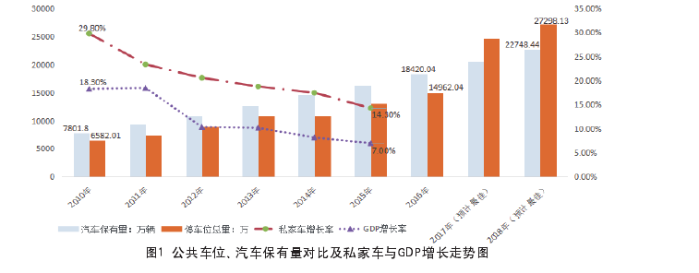跨入21世纪以来汽车工业迅猛发展。此外，国家把城市化、城镇化列为我国经济发展的一个方向，城市人口的急剧增长和规模的不断扩大为城市的交通带来更大的发展机遇，同时城市交通也面临着更大的挑战。为了满足日益增长的交通需求，必须尽快改善城市的交通条件和设施的利用效率。城市停车难问题的主要症结在于城市进程加快而我国部分

领域的交通基础建设及城市规划政策还存在滞后的现象。对照私家车保有量始终成增长趋势，而在城市内部协调中缺少交通基础设施的统一规划，造成公共停车位的数量始终少于汽车拥有量且差距不断加大。造成白天热门消费区域和办公区附近公共车位奇缺，晚上老旧新居民区一位难求的现象。如图1所示，截至2016年我国汽车保有量1.84亿辆，停车位缺少近4000万。目前我国大城市小汽车与停车位的比例约为1：0：8。2010年～2016年车位数量远低于汽车保有量，且差距越拉越大。参考发达国家的经验其车辆与车位最佳比是1:1.3，停车位的最佳数量应为机动车保有量的1.1～1.2倍。

以1.2倍的车位数预测了2017，2018两年的最佳车位数，不难发现私家车增长率逐年递减。自2010年起北京实施摇号限购，贵州、天津等地纷纷效仿起来，但依旧改善不了停车位不足的现状。图1中折线看出私家车增长率始终高于GDP增长幅度，带动国内生产总值提高的同时，亦会造成堵车、停车难等经济数字无法显示的困难。国外发达城市停车位分布比例一般80%为整合活用符合用地标准的私人车位， 10%公共资源,10%对时段经行的规定的路边停车。而我国由于经济发展的先后顺序、经济差距及各地城市化进程不同及相关交通政策推进的差距性造成停车难大城市病的出现。经济和汽车行业的飞速发展使得私家车的数量急剧增长，这加大了城市道路的交通压力。为了缓解道路的交通压力，有效的停车管理显得更为重要。停车紧张严重影响了城市道路的动态交通，这会降低城市道路的车辆承载量，其中停车又分为停车场内停车和停车场外停车，不论是停车场的静态交通，道路上的动态交通。它们都是相互影响的，都会影响城市道路的交通。有效的静态交通能够降低车辆的运输成本，缓解交通压力，减少了汽车废气排放量。但是，传统的停车场已经不能满足规模正在飞速扩大的停车场需求，车位供不应求，停车管理不够先进，这更加重了交通阻塞，同时也破坏了环境，降低了人们的生活水平。我们应该及时的采取措施，保证整个城市朝着绿色、可持续和有条不紊的方向发展。因此，从可持续发展的眼光来看，解决广大用户“停车难”的问题迫在眉睫。

一个城市的中心地带交通比较繁忙，控制的停车需求可以限制机动车的出行量，常用的调节方法包括车位数量的分配、停车费用和备用停车场配给标准三种。目前城市交通的要求越来越高，不论是信息需求量还是信息信息传输的速度，传统的停车场管理系统己经不能满足当前城市交通的要求，因此提高停车场的智能化程度迫在眉睫，并且智能停车场是整个智能交通系统的一个重要组成部分，要求它必须能实时地向交通管理中心提供泊车信息，交通管理中心根据停车场采集到的泊车信息做出分析来对停车进行调节，因此信息互动对于智能停车场来说也很重要安全性也是停车场管理的一个重要方面，这关系到了用户的切身利益和整个停车场的经济效益。另外在一些大型停车场，用户和车位都比较多，车主在停车场内部可能会花费很长的时间来找到有效泊车位，因此车位引导对于用户来说也很重要，有效的车位诱导系统可以维持停车场内部的秩序，节省用户的停车时间，加速了停车系统运行因此，车位诱导子系统的设计也是智能停车场管理系统中的一个重要方面。

目前智能停车场管理系统利用先进的科学技术，己经实现了停车场的自动化管理，很大程度提高了管理系统的可靠性、车辆的安全性和运行有效性。停车场的自动化管理最大程度上减少了人工的参与，从而节省了大量人工方面的开支，也最大限度地降低了人为方面造成的失误和损失，因此也相应提高了停车场的安全性、经济性和使用效率。但是目前智能停车场管理系统所用到的相关技术还不成熟，智能化程度比较较低，还没有达到所需要的自动化程度，目前智能停车场管理系统的一部分具有智能功能，比如自动收费系统等。本项目主要内容是如何设计与实现基于嵌入式技术的智能停车场管理系统，使其满足目前停车场管理的需求。

**项目介绍**

项目定位

项目功能

#### 5.2.1 功能简介

项目的功能主要分为两个大板块。我们的项目的名称叫随心停，我们的目的就在于解决有关停车的问题。如何优化并且解决有关停车的问题是我首要考虑的问题。

项目的主要功能介绍如下：

1.解决室内和室外小范围停车场的一些常见问题

2.停放好车后，帮助车主简单快捷地找回原车位

3.将停车场各个出口的路况进行分析并且及时地将信息反馈给车主

4.共享车位利用商场和现有的地上地下停车场的空余车位,企业公司和行政机关单位的空余车位以及小区私人车位的空余时间。

#### 5.2.2 功能性需求分析

我们所面对的客户绝大部分是有工作的青年到中年人，客户的需求主要是在日常工作，平时外出购物或者临时外出办事的时候找不到合适便捷停车的车位。针对我们客户的需求我们的项目提出了要解决停车场常见的问题同时在我们的项目中加入共享的元素。

#### 5.2.3非功能性需求分析

有关我们的项目的非功能性需求从性能、安全性、可用性、可维护性、完整性、可测试性出发。

我们项目的性能相比于其他的同类APP而言所具备精度与创新性是其他所没有的，会给用户带来高性能的体验。

我们的项目会与用户签署相应的协议以确保用户的信息不会遭到泄露，同时极高的精度也确保了用户的安全行驶。

由于采用的技术为UWB技术和物联网相关的技术，有效地解决了用户所遇到的困难提供了便利。

我们的项目的数据采集中会涉及到各类传感器，这点便需要相关工作人员的维护，由于传感器的成本与操作相对而言较为简单所以可维护性也是十分高的。

我们的项目的一整套流程十分清晰明了有关停车的各方面都有所涉及从地上到地下从商场的停车场现有的停车场政府机关单位的停车场以及小区的私人车位都能体现我们项目的完整性。

由于我们的项目当中会涉及到不少传感器，对于传感器的测试也是一个简单而又必须的环节所以我们的项目测试起来也是十分的方便。

#### 5.2.4 通信方案研究

物联网通信技术解决的是具有智能的物体在局域或者广域范围内信息可靠传递，让分处不同地域的物体能够协同工作。而我们的项目正是运用了物联网的通信技术，

让我们的人和车，车和车位能够进行一个很好的信息交流。同时及时的传递最新的数据与信息。

#### 3.4.1对于车辆的精确定位

利用UWB超宽带定位技术对用户以及车辆所携带的标签进行精准的定位，通过多个发射器所反馈的数据来对用户以及车辆的位置进行实时的更新。

#### 3.4.2 对停车场的实况分析

在停车场的多个出口以及拐口出安装多个光敏传感器，通过车辆对光敏传感器的发射器的遮光时长来对路口以及出口的堵塞程度进行分析，并且将最新的路况数据反馈给我们的用户，来提醒我们的用户注意避让堵塞。

#### 3.4.3 收益方群体

随心停APP很好将手机与汽车这二者相结合。在反向寻车的功能中，我们通过对手机标签和汽车标签的定位来很好地将用户的实时位置与原车位进行确定。这一点很好地将手机与汽车相结合。

在共享车位的功能中，我们通过将手机与车辆信息进行绑定，来方便我们解决在公共场合以及小区中无法简单有效识别车辆信息的问题。

项目特色

#### 4.2.1停车场内部建模

停车基本特征参数有停车供应、停车需求、停车目的、步行距离、停车设施容量、累计停放量、停车时间、停放车指数、泊位周转率、平均延停时间、停车密度、平均存取车时间和平均排队长度和平均等候时间。在停车场停车时，不可避免会对道路交通造成影响，路段行车时间、交叉口延误也将因此而改变，而这些改变也将影响到交通控制系统方案的制定。停车场建模的最终目的在于促进停车场和周边道路的有效利用，通过多种可识别方式向驾驶者提供停车场的位置、使用状况、形式路径和相关道路交通状况等信息，方便驾车者最直接有效地找到停车场。

#### 4.2.2 NFC门禁管制

NFC又称近距离无线通信，是一种短距离的高频无线通信技术，允许电子设备之间进行非接触式点对点数据传输交换数据。与我们目前使用较多的蓝牙技术相比，NFC使用更加方便，成本更低，能耗更低，建立连接的速度也更快，只需0.1秒钟。

#### 4.2.3光敏传感

光敏传感器是最常见的传感器之一，是利用光敏元件将光信号转换为电信号的传感器，它的敏感波长在可见光波长附近，包括红外线波长和紫外线波长。我们将利用光敏传感器感知车辆通过的时间和计算各种因素，判断停车场内的交通实况。

#### 4.2.4 UWB超宽带定位系统

UWB超宽带定位：UWB（Ultra Wide Band ）即超宽带技术，它是一种无载波通信技术，利用纳秒级的非正弦波窄脉冲传输数据，因此其所占的频谱范围很宽。传统的定位技术是根据信号强弱来判别物体位置，信号强弱受外界影响较大，因此定位出的物体位置与实际位置的误差也较大，定位精度不高，而UWB定位采用了宽带脉冲通讯技术，具备极强的抗干扰能力，使定位误差减小。UWB定位技术的出现填补了高精度定位领域的空白，它具有对信道衰落不敏感、发射信号功率谱密度低、低截获能力、系统复杂度低、能提供厘米级的定位精度等优点。

定位系统够成：基站、标签、定位引擎、显示终端

http://www.ubitraq.com/images/system/triangle_system.png基站：要使用UWB技术给一个空间做室内定位，必须要预先在该空间安装好定位基站。基站通过UWB信号和定位标签进行通信，实现标签的定位功能

http://www.ubitraq.com/images/system/triangle_system.png标签：待定位的人员、资产上须佩戴室内定位标签。标签发射UWB信号，与基站相互通信，使标签自身被定位。

http://www.ubitraq.com/images/system/triangle_system.png定位引擎：环境中的基站实时通过网络原始数据发送给定位引擎 (可能位于本地服务器或云端)。定位引擎运行定位算法，实时计算出带定位标签的坐标位置。

http://www.ubitraq.com/images/system/triangle_system.png显示终端：定位引擎计算出的标签坐标，要在显示终端上呈现。终端可能是PC、平板电脑、手机等任意有浏览器的屏幕

#### 4.2.5大数据平台

大数据平台是为了计算所产生的越来越大的数据量，是一个集数据接入、数据处理、数据存储、查询检索、分析挖掘等、应用接口等为一体的，我们将通过大数据平台为用户提供最合适、最优化的服务。

**项目运营**

#### 5.1.1 地下定位方案研究

如今随着数据业务和多媒体业务的快速增加，人们对定位的需求日益增

加，尤其是在复杂的室内环境。受定位时间、定位精度以及复杂的室内环境等条件的限制，GPS 和北斗定位系统在室内很难定位原因是微波信息过于微弱，并且频率很高，即使沿着直线传播，还是难以穿过墙壁。同时GPS受天气和位置的影响较大。当遇到天气不佳的时候、或者处于高架桥，树荫的下面，或者在高楼的旁边角落、地下车库或露天的下层车库（或者简单地说当见不到天空的时候），GPS的定位就会受到相当大的影响，甚至无法进行定位服务。如果设备有基站辅助定位功能的话，能了解大概位置，但是不精确。所以GPS定位并不适用于我们的项目。通过资料的查询，我们觉得使用UWB技术更加能够满足我们的业务需求。

利用UWB技术室内定位系统中，汽车上所佩戴的定位标签利用UWB脉冲信号发射出位置数据， 定位基站接收，计算出定位标签信号到达不同定位基站的时间差，然后处理软件对位置进行解算，最终得到被定位物体的位置。

UWB通过在较宽的频谱上传送极低功率的信号，能在10米左右的范围内实现数百Mbit/s至数Gbit/s的数据传输速率。UWB具有抗干扰性能强、传输速率高、带宽极宽、消耗电能小、发送功率小等诸多优势，这些对于我们解决如何精确定位车辆和用户在地下停车场的位置有极大的帮助。

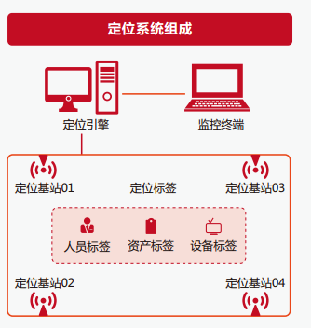 紧接着通过假设研究我们将室内或者地上的停车场建立一个模型出来，在其中采用UWB技术我们发现不仅解决了精度的问题，同时还很有效地解决了在地下信号弱的问题，不仅快速且有效。

图3 UWB定位系统的组成

#### 5.1.2 停车场路线规划方案研究

对于停车场的实况分析，显然想要做到如高德地图一般在停车场精确地向用户传达消息是不太现实的。这个时候我们通过经验总结法，尝试利用我们熟悉的传感器来作为一个实时传达的工具。利用传感器来接受消息进行处理并且将处理好的数据上传，上传后对处理好的数据进行分类评判出数据的类别，简而言之将路况转化为数据再将数据转换为我们所能理解的文字传达给用户。为用户提供最新的路况。换言之传感器是对路况的一种分级，再将分级的结果传达给用户，告知用户出口的堵塞程度。

#### 5.1.3 对不同城市规划的研究

共享车位是把闲置的停车位高效利用，实现车位共享，缓解停车难。通过对目前市场上现存的的几款共享车位的APP的了解我们发现共享车位虽然起步早，政府也很支持推广力度也不小，制作出来的APP也不少，但是并没有大众耳熟能详的共享车位APP，缺乏代表性。一提到共享单车人们就会想到OFO小黄车，摩拜单车等等。而共享车位的APP并不具备此特征。

通过对市场上现存的几款共享车位APP的研究之后发现了一个共同的问题，这几款APP的针对性都不够。一款APP做出来之后是要面向大众的，但是这几款APP制作出来之后在部分城市可能行的通但是如果换到其他城市里可能效果就没有那么好了，这就是我们所研究这几款APP的一些通病。

一个城市的规划影响着一个城市的布局，不同类型的城市它们的布局往往也有所不同。举一个最简单的例子拿上海与盐城进行比较。上海的用户在使用共享车位的APP时，多数是在上班时寻找空闲的车位。上海的上班族他们的工作区域相对而言比较集中，城市的综合体比较集中，居民住宅区数量偏少。不仅是一般的企业包括政府机关单位的工作区域也十分的集中，在这个时候用户对于车位的需求量十分的大。这个时候能够利用到的共享车位大部分来自于部分机关单位，企业所拥有的多余车位和大型综合体中商场的停车场里的多余的车位。在这个时候我们应该着重将精力投放于商场的停车场和政府机关单位和企业的多余车位。

这是上海使用共享车位的趋势。如果是在盐城车位的需求量相对而言集中程度不高。商业区多半是围绕着居民住宅区建造的，办公区的周围也都是有居民住宅区的。这个时候我们的着重点是放在住宅区和商场的。由上可见不同城市的规划不同相应的APP采取的应对措施也应该不同。

拿大城市来讲白天大部分人出去上班（特指开车上班的人），如果他们的工作单位大部分都在机关或者企业的话那么他们工作的地方大部分都处在城市的核心区域。

大城市的核心区域一般都是商业区或者行政区当中可能会夹杂着一些高档的小区，所以想要在市中心的小区做共享车位难度会比较高（从人为因素和物业方面讲难度是比较高的）所以这个时候我们的重心应该放在行政区和商业区的现有的停车场或者少量私有的车位上，如果有些机关单位所有的车位多于车辆的数目这个时候可以开放一定数目的车位来进行共享。或者对于商场的地上或者地下的停车场也可以进行共享因为在工作日商业区的车位是不会紧张的。这样一来可以一定程度上缓解停车难的问题。拿中型的城市来说他们很多的城市的综合体都是围绕住宅区建造的所以这个时候我们就可以将我们的着眼点放在住宅区了。

#### 5.1.4 对设备的维修的研究

我们的项目对于设备最主要的要求源于传感器，在对于停车场进行路况分析的时候会用到传感器。对车辆停放在共享车位的时间的计时也会用到传感器，这个时候就需要对我们的设备进行适当的维修与保养当中会涉及到对设备的研究。

#### 5.1.5 对合作停车场管理人员的研究

目前停车场想做到有序地管理缺少不了有关人员的管理，而在投入使用我们的APP后停车场的管理相对而言会简单轻松不少，这个时候我们所需要做的就是去对我们停车场的管理人员进行相关的培训详细地了解并且能熟练地运用我们的APP。他们所需要做的就是定期对我们的传感器进行检查和维护。在出现意外情况的时候需要人工对数据进行更新以保证APP的正常的运行。

**项目收益**

随心停APP很好将手机与汽车这二者相结合。在反向寻车的功能中，我们通过对手机标签和汽车标签的定位来很好地将用户的实时位置与原车位进行确定。这一点很好地将手机与汽车相结合。

在共享车位的功能中，我们通过将手机与车辆信息进行绑定，来方便我们解决在公共场合以及小区中无法简单有效识别车辆信息的问题。

**项目展望**

# 6 作品市场分析与应用

近几年来，中国私家车的保有量正在不断地增加，停车位不足的问题也日趋备受关注，针对这种情况市场已经出现了各种提供停车服务的软件，面对已经出现的停车软件，我们将从以下几个方面分析本软件所拥有的竞争力。

## 6.1 同类比较

近几年来，中国私家车的保有量正在不断地增加，停车位不足的问题也日趋备受关注，针对这种情况市场已经出现了各种提供停车服务的软件，面对已经出现的停车软件，我们将从以下几个方面分析本软件所拥有的竞争力。

现在市场上出现的停车APP比较热门的有以下几个：停车百事通、ETCP停车、共享停车等等。但是这些APP的功能并不全面，更多的倾向于信息的传递，分享各个停车场的实时停车状况。以下我将列举几个比较热门的停车APP。

1.停车百事通

这款APP能够精确的显示目的地周边的停车场位置，并且提供实时的剩余车位，类型以及收费详情，其次还能对停车场的出入口进行定位和导航，再者提供一个信息平台车友进行实时的资源共享，互联互动。这款软件突出的功能就是反向寻车，以及支持查看停车场入口的实景，但是这些功能只适用于深圳的部分停车场，具有区域的局限性。

2.ETCP停车

这款APP是一款能够帮助车主查找周边停车位，找车位，泊车导航，路边停车，节省停车费的功能，其次在国内首创了不停车电子支付技术，能够在车主进出停车位时，进行车牌识别，自动抬杠。但是，这款APP的问题也是缺乏普及性，大部分功能只面向于部分停车场，不能受益于大众。

3.无忧停车

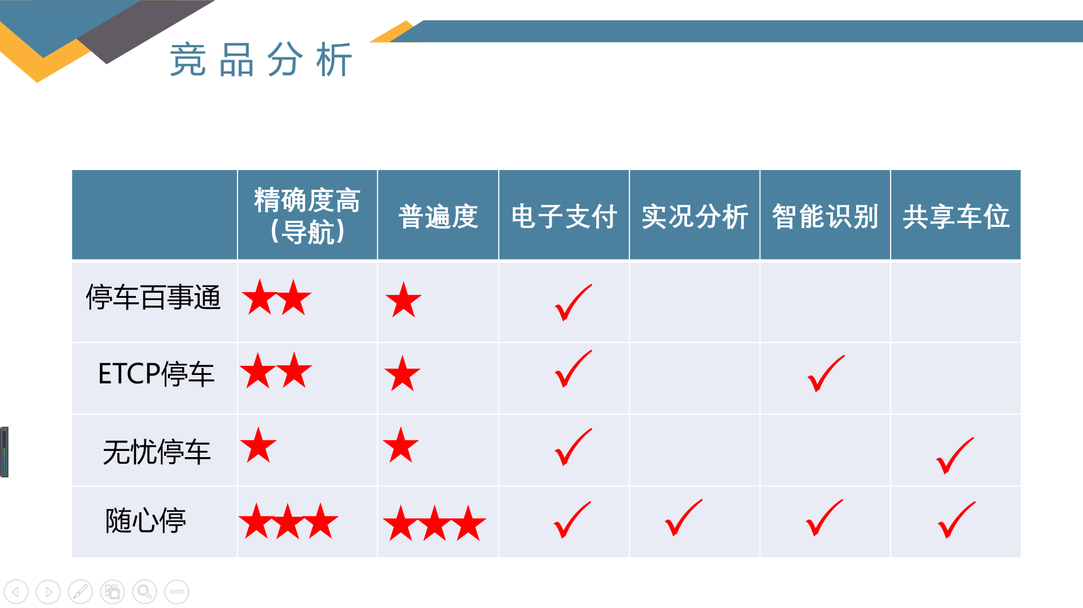这款APP的定位精确度缺乏，但适用于租方和出租方，租车位的时候分为长时间和短时间（这个APP主攻短时间）长时间是额外开辟的一个通道。里面还包含汽车专家的功能（汽车有关问题的问答），最与众不同的是有违章查询的功能这一点是比较新颖的也是用户会比较喜欢的。但是没有广告的投放，看样子一个收益不大市场价值还不大。

图4 同类产品比较

## 6.2 市场价值

根据报导截至2017年底，中国机动车保有量达3.10亿辆，其中汽车2.17亿辆；机动车驾驶人达3.85亿人，其中汽车驾驶人3.42亿人。官方称，随着中国经济社会持续快速发展，机动车保有量继续保持快速增长态势。

数据显示，2017年，全国汽车保有量达2.17亿辆，与2016年相比，全年增加2304万辆，增长11.85%。汽车占机动车的比率持续提高，近五年占比从54.93%提高至70.17%，已成为机动车构成主体。从车辆类型看，以个人名义登记的小型和微型载客汽车(私家车)达1.70亿辆。因此面对如今私家车的剧增，车位不足的问题日趋显露，人们在外的停车问题成为了一大难题。

停车难的问题不仅给车主带来了烦恼，而且还对交通、安全等等造成了困扰。停车难使得车辆拥堵在车道上，加重了交通的拥堵，使得商场、学校、医院等等人流车流量大的地方疏导困难，更有甚者，停车难的拥堵会造成救护车、警车、消防车等无法及时到达事故现场，为抢救等带来了不便。

所以如何快速找到目的地附近的停车位越来越被人们迫切需要，一款能够帮助人们快速地在任何地方找到合适的停车位的软件就能够受到人们的欢迎，就能拥有广大的市场。

## 6.3 政府政策

在2017年9月29日,记者从青岛市南区发改局举行的新闻发布会上获悉,从11月1日起,市南区将实行《市南区鼓励投资兴建及开放共享停车设施实施[办法](http://sd.dzwww.com/sdnews/201709/t20170930_16493931.htm)(试行)》(以下简称《办法》),对在市南辖区范围内投资建设公共停车设施、对外开放共享停车资源、开发运营智慧停车平台的单位给予支持。《办法》规定,社会单位及个人将所属或所管的专用停车场对外开放共享的车位,政府最高可给予1000元/年/车位的补贴。此项补助是山东省内首个明确提出停车资源共享补助标准和实施范围的政策。

根据相关数据统计,截至2016年底,四区政府提报的数据显示,市内四区停车位共49万余个,其中市南区7.5万余个,市北区18.8万余个,李沧区14.6万余个,崂山区8.2万余个。受地域限制,市南区的停车位是市内四区最少的,但与此相对应的是,“据不完全统计,市南区内注册机动车辆有二十多万辆。”华通集团市场部部长周世彬表示,再加上市南是经济区,旅游区,每天进入的车辆不计其数,车辆多泊位少,停车形势可想而知。

为切实改善城区交通环境,有效缓解停车难问题,根据《青岛市机动车停车场建设和管理暂行办法》并结合市南区实际,市南区出台《办法》,对在市南区辖区范围内,投资建设公共[停车设施](http://sd.dzwww.com/sdnews/201709/t20170930_16493931.htm)、对外开放共享停车资源、开发运营智慧停车平台的单位给予扶持。

据市南区发改局相关负责人介绍,《办法》主要从三个方面缓解停车难问题,“一是鼓励建设停车场,新建、增建、扩建；二是鼓励停车设施开放共享；第三是鼓励智慧化平台开发运营,让市民可以通过智慧化平台知道哪里有闲置的停车位,方便引导,同时也方便相关部门的管理。”

《办法》中明确提出,将对符合扶持范围的项目给予建设成本或运营费补助。其中,对新建、增建、扩建公共停车场项目,建筑配建的停车设施按公共停车场进行运营管理的超配建部分,衔接配套《青岛市机动车停车场建设和管理暂行办法》,最高按照项目建安成本(不含土地使用成本)的25%给予补助；对利用已征迁土地、闲置地块或地上建筑屋顶挖潜建设临时停车场的项目,分别给予每个车位最高10元/月、20元/月的运营费补助。

《办法》明确,鼓励停车设施开放共享。社会单位及个人将所属或所管的专用停车场对外开放共享车位的,首先通过签订停车共享协议约定相关服务内容,经评估后,将给予最高1000元/年/车位的补贴。“此项补贴主要用于抵消由于开放停车场造成的人员和管理设备成本的增加。”市南区发改局相关负责人表示,同时,为保障停车场使用权益,《办法》规定相关单位错时开放前,须取得[业主大会](http://sd.dzwww.com/sdnews/201709/t20170930_16493931.htm)或产权人授权文件。

会不会有停车场宣称对外共享车位,一方面领取补贴,另一方面却恶意抬价将想共享车位的车辆拒之门外呢?对于这一点市南区发改局相关负责人表示,在签订的停车共享协议中,他们将和停车场方面约定停车费用等,“防止停车场恶意提高价格,套取补贴。”

实现车位共享了,那市民如何得知哪里有空着的共享车位呢?为了鼓励智慧化平台的开发运营,提升停车引导效率,《办法》指出,对开发、运营智慧停车平台项目的企业(单位或机构),经评估最高给予20万元扶持,用于智慧停车平台的宣传、推广和运营等。同时,享受《办法》扶持的单位需将自有停车信息管理系统统一接入青岛市智能停车一体化平台及其他公共停车信息服务平台。

为提高政策的可操作性,市南区城管局目前正依据《[实施办法](http://sd.dzwww.com/sdnews/201709/t20170930_16493931.htm)》制定实施细则,进一步明确资金的申报、拨付、监督及配套保障的执行办法,确保政策的有效落地实施。《办法》自2017年11月1日起正式实施。

**商务合作**

目标客户

对于“有车一族”,庞大的人群基数是我们主要用户量的保证，这类用户对停车位的强烈需求是我们移动端开发的主要目标。能为用户提供：停车场车位信息获取、停车场智能导航和自助停车这三个核心功能。共享车位app，基于硬件端车位检测信息，更加时效性地反馈给需要寻找停车位的车主。力求满足日益提高的消费者需求，提供更舒适、便捷的服务。

客户将数据与需求提供给我们，我们为客户提供服务，我们与商家之间进行合作商家赞助我们，我们为商家进行宣传商家将产品信息传达给客户，客户为商家提供利润

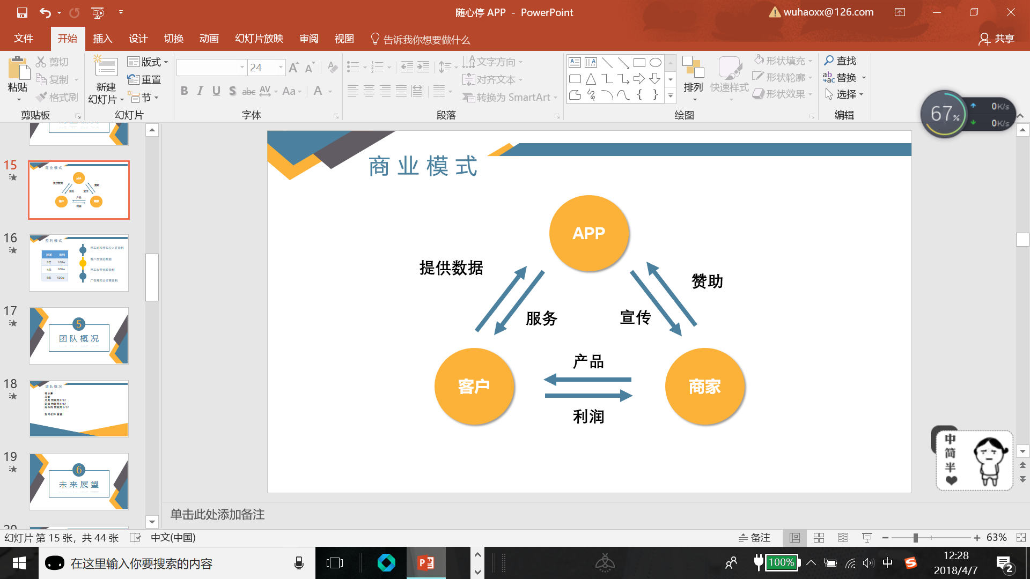这是一个三者相互依存的关系三方都是双向的关系，如图6所示。

图7 业务模式图

## 8.2 盈利模式

1.依靠共享车位APP开机界面广告位销售等移动端的广告收入

2.后期项目引入社区后，APP可植入学校周边的商家广告

4.不管是B端的物业还是C端的个体用户，有成交量，要按比例分成

5.与汽车后市场商家进行合作，推广共享车位，从中赚取利润点。

#### 8.3.1融资计划与额度

1．对于现有停车场的开发

前期目标

首先在前期最重要的是做好实验，拿盐城为例可以先试着与一家大型的商场合作如万达广场，与他们达成共识后即刻展开合作。与商场签署保密协议不对外开放。目前仅仅处于试验阶段。同时做好以下几点工作。

1. 取得停车场的平面图以及车位分布
2. 对每个车位进行编号（如果有的话就不需要）
3. 将项目所需要的设备安装在停车场
4. 对停车场管理者进行基础的培训

以上四点的费用由与我们合作的投资方出资，以万达为例大概需要在硬件以及人员培训上出资5万。

在软件开发上：投入的工作量为20个人天的工作日（根据我们接触到的大多数App项目，大多数App项目的工作量人天投入平均在15-25天左右），需要开发安卓端，苹果端，后台管理系统（简称CMS）这三个平台的话，项目需要的人员配置有：产品经理一名，项目经理一名，UI设计师一名，后台开发工程师两名，安卓端开发工程师两名，苹果端开发工程师两名，测试人员两名。

按照盐城市2018薪资水平报告中的数据IT行业的平均月薪计算，项目软件开发所需的费用约在3万。

中期目标

在达到前期目标后，对测试地区和商场进行拓广，不仅仅局限于盐城，应尽量往二线和一线城市靠拢，劲量寻求合作的机会。同时对商场也可以进行适当的合作。（例如万达广场,大悦城，中南百货，圆融购物广场，文峰广场，金鹰购物广场等）在他们分布在不同城市的不同商场进行长远的合作。对我们的数据进行完善，对设备进行调试，同时在业界取得一定的信誉与认可。为的是在日后正常投入使用时减少意外情况的发生。对不同商场进行测试也是在收集不同可能会发生的意外情况，避免再遇见类似问题时找不到相应的解决方法。

当中涉及到与其他投资方的进一步发展合作所需要的费用约为5万。

后期目标

在正式投入使用后，根据不同大城市反馈的结果对APP进行特色化，当地化。对APP可以配备当地方言版的语音助手（例如华为自带的语音助手）。这时需要投资方加大投资力度，进行进一步的宣传将项目宣传至更多不同类型与地域的地方。

项目在后期着重于APP的升级和测试，以及针对不同类型的城市开发更多符合当地风土人情的板块。

当中所需要的考察经费约在2万

综上对于现有停车场的开发所需要融资的额度约在20万。